200 —200 学年第 学期期终考试试卷（B卷答案）
课程 数字电路及实验 使用班级
班级： 学号： 姓名：
题号 | 一 | 二 | 三 | 四 | 五 | 六 | 总分
得分

一、单项选择题(每小题3分，共24分)
1．和二进制数(111100111.001)等值的十六进制数是( B )
A．(747.2)₁₆ B．(1E7.2) ₁₆ C．(3D7.1) ₁₆ D．(F31.2) ₁₆
2．和逻辑式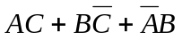相等的式子是( A )
A．AC+B B． BC C．B D．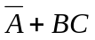
3．32位输入的二进制编码器，其输出端有( D )位。
A. 256 B. 128 C. 4 D. 5
4．n位触发器构成的扭环形计数器,其无关状态数为个( B )
A．2^{n}-n B．2^{n}-2n C．2^{n} D．2^{n}-1
5．4个边沿JK触发器,可以存储( A )位二进制数
A． 4 B．8 C．16
6．三极管作为开关时工作区域是( D )
A．饱和区+放大区 B．击穿区+截止区
C．放大区+击穿区 D．饱和区+截止区
7.下列各种电路结构的触发器中哪种能构成移位寄存器（ C ）
A．基本RS触发器 B．同步RS触发器 C．主从结构触发器
8．施密特触发器常用于对脉冲波形的（ C ）
A．定时 B．计数 C．整形

二、指出下图所示各符号表示电路的名称，并叙述其功能，写出Y表达式。(6分)
A

TG
C
Y₃
A
B
C
&
EN
Y₂
A

C
&
Y₁1

OC门，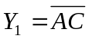。
三态输出门，EN=1，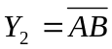；EN=0，Y₂为高阻态。
CMOS传输门，C=0，Y₃为高阻态；C=1，Y₃=A。
三、化简下列各式（10分）
(1)用代数法将函数F化为最简与或式。
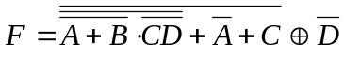
解：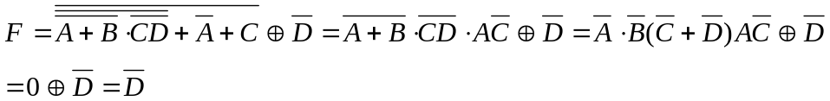=
（2）用卡诺图化简函数P
 | 00 | 01 | 11 | 10
00 | 1 | 1 | 1 | 1
01 |  |  | 1 | 1
11 |  |  | 1 | 1
10 | 1 |  | 1 | 1
AB
CD
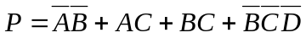

四、作图题（10分）
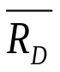
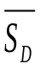
若主从结构JK触发器CP、J、K端的电压波形如下图所示，试画出Q端对应的电压波形。（10分）
CP
0
t
0
t
J
0
t
K
0
t
Q
0
t

五、分析题（25分）
1．试分析图示时序逻辑电路，写出驱动方程，状态方程和输出方程，并画出状态图。说出该电路的功能，设触发器的初态为000。（15分）
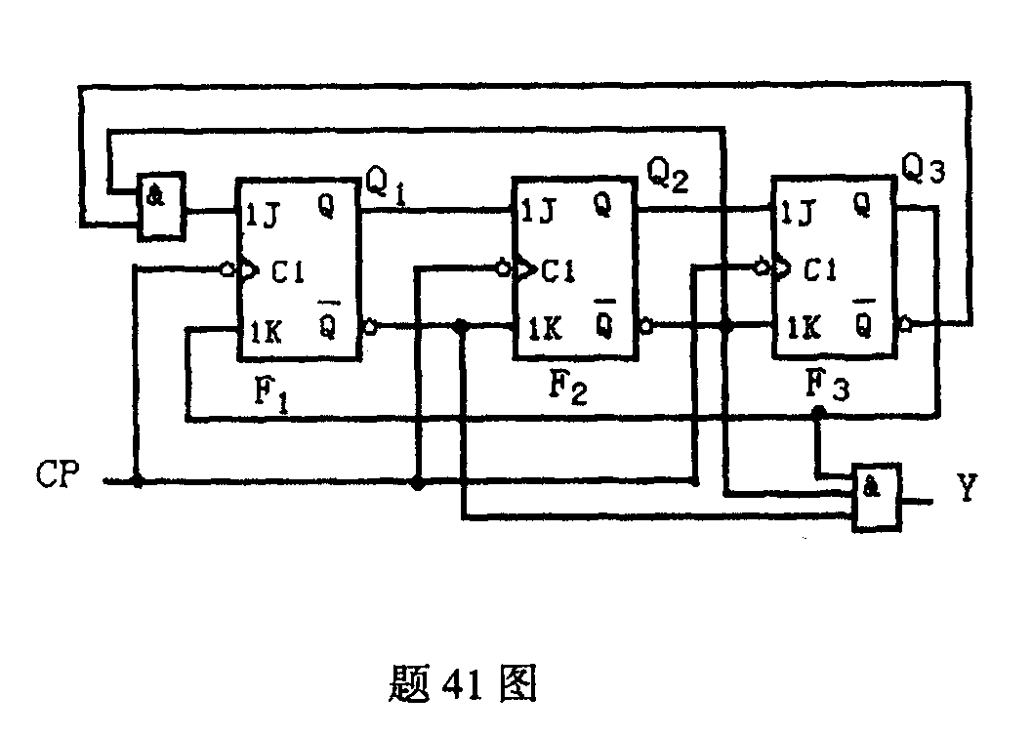
解：驱动方程（3分）：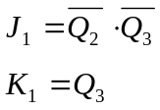 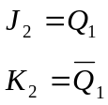 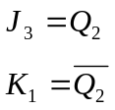
输出方程（1分）：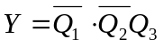
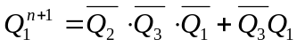
000
001
011
111
110
100
110
101
Q₃Q₂Q₁
状态方程（4分）：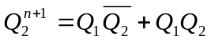
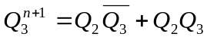
状态图（5分）：

六位循环码计数器（2分）
2．下图是用二个4选1数据选择器组成的逻辑电路，试写出输出Z与输入M、N、P、Q之间的逻辑函数式（10分）。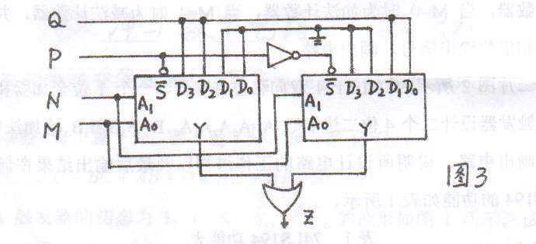
解：
六、设计题（25分）
1．用74161及适当的门电路构成十二进制计数器，要求利用同步置数端，并且置数为2（0010），画出状态图（按Q₃Q₂Q₁Q₀排列）及逻辑连线图。
&
1
CP
C
1
1
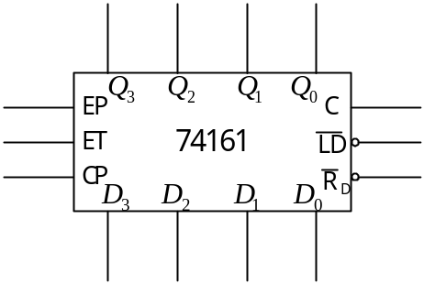

0010
Q₃Q₂Q₁Q₀
0011
0100
0101
0110
0111
1000
1001
1010
1011
1100
1101

连线5分，状态图（5分）
2．用3线／8线译码器74LS138和门电路设计1位二进制全减器电路，输入为被减数、减数和来自低位的借位，输出为二数之差和向高位的借位信号（15分）。
解：设A为被减数，B为减数，BO为向高位的借位，BI为来自低位的进位，S为差（2分）
真值表（4分）：
BI | A | B | S | BO
0 | 0 | 0 | 0 | 0
0 | 0 | 1 | 1 | 1
0 | 1 | 0 | 1 | 0
0 | 1 | 1 | 0 | 0
1 | 0 | 0 | 1 | 1
1 | 0 | 1 | 0 | 1
1 | 1 | 0 | 0 | 0
1 | 1 | 1 | 1 | 1
表达式（2分）
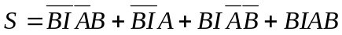
（5分）设A₂=BI，A₁=A，A₀=B
则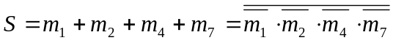
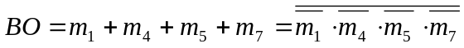
逻辑图略（2分）

